S-1- Alacahöyük’te bulunan ve MÖ 2500 yıllarına ait olan kılıç, dünyanın en eski kılıcı olarak bilinmekteyken, 1996 yılında Malatya yakınlarındaki Aslantepe kazı bölgesinde bir prens veya yönetici mezarının içinde, MÖ 3300-3000 yıllarına ait, üzerleri işlemeli kılıçlar bulunmuştur.
Yukarıdaki bilgi tarihin hangi özelliğini anlatmaktadır?
A)Objektifliğini B) Deney ve gözleme dayalı olmasını
C)Tarihi bilgilerin değişebilirliğini D)Sebep sonuç ilişkisini
E)Yardımcı bilimlerden yararlanabilmesini
S-2-
S-3-Aşağıdakilerden hangisi tarih biliminin yöntemlerinden biri değildir?
A)Kaynak arama B)Analiz C)Tasnif D)Tenkit E) Tertip
S-4-
S-5- Mustafa Kemal “Tarih yazmak, tarih yapmak kadar zordur. Yazan yapana sadık kalamazsa değişmeyen hakikatler insanlığı şaşırtacak mahiyet alır” sözüyle tarihin hangi özelliği üzerinde durmuştur?
A) Tekrar etmesi B)Geçmişi incelemesi
C)Objektifliği D)Belli yer ve zamanda oluşması
E)Tarihin olayların zamanla değişebildiği
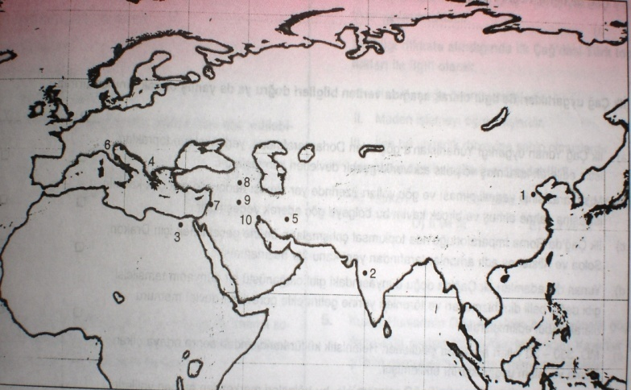
6,7,8,9,10. soruları yukarıdaki tabloya göre cevaplayınız.
S-6- Mezopotamya Uygarlıkları tablodaki hangi sayılarla gösterilmiştir?
A)7-8-9 B)1-2-10 C)8-9-10 D)3-4-6 E)3-7-4
S-7- Akdeniz ticareti ile uğraşan ve doğu kültürünü batıya taşıyan denizci devlet hangi numaralı devlettir?
A)4 B)8 C)10 D)7 E)8
S-8- Deniz ticaretiyle uğraşan iki devlet hangi numaralardaki devletlerdir?
A) 7-1 B)5-8 C)6-9 D)7-4 E)3-7
S-9-Etrafının çöllerle ve denizlerle kaplı olması dolayısıyla istilaya fazla uğramayan ve orijinal bir medeniyet meydana getiren bölge hangi numarayla gösterilmiştir?
A)3 B) 2 C)1 D)5 E)6
S-10-Anadolu ile ticaret yaparak Anadolu’ya yazıyı getiren ve Anadolu’da tarihi dönemlerin başlamasını sağlayan Mezopotamya devleti hangi numara ile gösterilmiştir?
A)7 B)9 C)8 D) 4 E) 6
S-11-Aşağıdaki medeniyet kavram eşleştirmelerinden hangisi yanlıştır?
A)Firavun-Mısır B)Parşömen- Helenistik C)Hitit-Pankuş
C)Oniki Levha-Roma E)Polis-Mezopotamya
S-12-Aşağıdakilerden hangisi Mezopotamya uygarlıklarının özelliklerinden biri değildir?
A)Krallarına Patesi ya da Ensi denir
B)İlk kanunları Sümerler hazırlamıştır
C)İlk İmparatorluk Akadlardır
D)Sümerler senato adıyla meclis oluşturmuştur
E)Babiller Sami asıllı bir kavimdir

S-13-Aşkabat yakınlarında Anav’daki bir kurganda yapılan kazıda en alt katta evleri kerpiçten yapılmış bir köy bulunmuştur. Çıkan eşyalar arasında el değirmenleri ve evlerde kömür hâline gelmiş buğday ve arpa taneleri, yine aynı katta üzerleri boyanmış ve şekillerle süslenmiş kilden yapılma çömlekler, insan ve hayvan heykelleri çıkmıştır.
Bu durumla ilgili olarak aşağıdakilerden hangisi söylenemez?
A) Sanatla uğraşıldığı B) Bir yerleşim alanı olduğu
C) Tahıl ürünlerinin tanındığı D) Topluluk hâlinde yaşanıldığı
E) Üretim gereçlerinin ortak kullanıldığı
S-14-
S-15-
S-16-
S-17-
Türk tarihinde,
I. düzenli ordunun kurulması, II. devlet teşkilatının kurulması, III. hareketli harf sistemine dayanan matbaanın bulunması
gelişmelerinden hangileri Hunlar Dönemine aittir?
A) Yalnız I B) Yalnız II C) Yalnız III D) I ve II E) II ve III
S-18-
S-19-
S-20-Aşağıdakilerden hangileri hem Avrupa’da hem de Asya’da devlet kurmuştur?
A)Avar-Kırgız B)Avar-Uygur C)Macar-Kimekler
D)Hun-Avar E)Hun-Uygur
S-21-Aşağıdaki hükümdarlardan hangisi Avrupa Hun hükümdarı değildir?
A)Balamir B)Bumin C)Uldız D)Rua E)Attila
S-22- Aşağıdaki olaylardan hangisi Attila dönemi olaylarından değildir?
A)Galya Seferi B)Batı Roma seferi C)Kürşad Ayaklanması
D)Anatolyus Barışı E)Margos Barışı
S-23- Türk Devlet ve ordu teşkilatını kuran hükümdar aşağıdakilerden hangisidir?
A)Mete (Mao-dun) B)Teoman(Tuman) C)Bumin Kağan
D)Bilge Kağan E)Attila
S-24-Aşağıdakilerden hangisi II.Göktürk hükümdarıdır?
A)Bumin B)Tapo C)İşbara D)Kapgan E)Attila
S-25-Feodalite rejiminde esnaf ve tüccarların oluşturduğu sınıf hangisidir?
A)Köylüler B)Soylular C)Serfler D)Burjuvaziler E) Rahipler
Adı Soyadı: Sınıfı ve No: “Lavaboya dökülen 1 litre bitkisel atık yağ, 1 milyon litre suyu kirletmektedir”

